2017年黑龙江省齐齐哈尔市中考历史试题
（闭卷考试，考试时间60分钟，总分100分）
一、慧眼识真（本题共25小题，每小题只有一个正确答案，每小题2分，共50分）
（2017·黑龙江齐齐哈尔）1．在远古的农耕时代，我国长江流域原始居民的主食最有可能是（ ）
A．水稻 B．粟 C．小麦 D．玉米
（2017·黑龙江齐齐哈尔）2．李白诗中“秦王扫六合，虎视何雄哉！”秦王指谁？（ ）
A．秦始皇 B．刘邦 C．汉武帝 D．孝文帝
（2017·黑龙江齐齐哈尔）3．中国是礼仪之邦，提出学习汉族礼法，以孝治国、提倡尊老养老的风气的改革是（ ）
A．商鞅变法 B．北魏孝文帝改革 C．齐桓公改革 D．戊戌变法
4．（ ）
（2017·黑龙江齐齐哈尔）4．唐朝时对外交往频繁，中印交往的重要史实是（ ）
A．玄奘西游 B．鉴真东渡 C．郑和下西洋 D．张骞出使西域
（2017·黑龙江齐齐哈尔）5．“一代天骄”成吉思汗的主要功绩是（ ）
A．灭亡西夏 B．建立元朝 C．统一蒙古 D．定都大都
（2017·黑龙江齐齐哈尔）6．“开辟荆榛逐荷夷”这一诗句反映的是下列哪次反侵略斗争？（ ）
A.戚继光抗倭 B．郑成功收复台湾 C．左宗棠收复新疆 D．康熙帝组织雅克萨之战
（2017·黑龙江齐齐哈尔）7．清政府为巩固统一多民族国家，设置与达赖、班禅共同管理西藏事务昀机构是（ ）
A．驻藏大臣 B．西域都护 C．新疆行省 D．台湾府
（2017·黑龙江齐齐哈尔）8．在中国近代史上请求变法图强的维新派代表人物是（ ）
A.李鸿章、张之洞 B．李大钊、胡适 C．康有为、梁启超 D．曾国藩、奕
（2017·黑龙江齐齐哈尔）9．人民英雄纪念碑镶有十块浮雕，其中与辛亥革命有关的是（ ）
A．武昌起义 B．南昌起义 C．五四运动 D．虎门销烟
（2017·黑龙江齐齐哈尔）10．思想是人类进步的阶梯，我国历史上一次空前的思想大解放运动是（ ）
A．洋务运动 B．戊戌变法 C．辛亥革命 D．新文化运动
（2017·黑龙江齐齐哈尔）11．南昌起义打响了武装反抗国民党反动统治第一枪。今年是南昌起义爆发多少周年？（ ）
A．70 B．80 C．90 D．100
（2017·黑龙江齐齐哈尔）12．长征途中召开的遵义会议是党的历史上生死攸关转折点，这次会议形成了以谁为核心的党中央的正确领导（ ）
A．邓小平 B．毛泽东 C．孙中山 D．周恩来
（2017·黑龙江齐齐哈尔）13．电视剧《中国兄弟连》，介绍了一支八路军和一支国民党军队团结合作、共同抗击日本侵略者的英雄事迹。这种情况应出现在下列哪一历史事件以后？（ ）
A．柳条湖事件 B．九一八事变 C．西安事变 D．七七事变
（2017·黑龙江齐齐哈尔）14．统治中国22年的国民党政权垮台的标志是（ ）
A．锦州解放 B．徐州解放 C．南京解放 D．北平解放
（2017·黑龙江齐齐哈尔）15．海峡两岸美系的发展迈出了历史性的重要一步是（ ）
A．海协会成立 B．海基会成立 C．九二共识 D．汪辜会谈
（2017·黑龙江齐齐哈尔）16．下面的三幅图片，分别代表了世界三大宗教，按创立的时间先后顺序排列的是（ ）
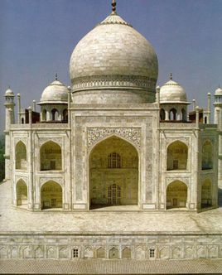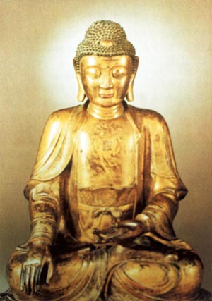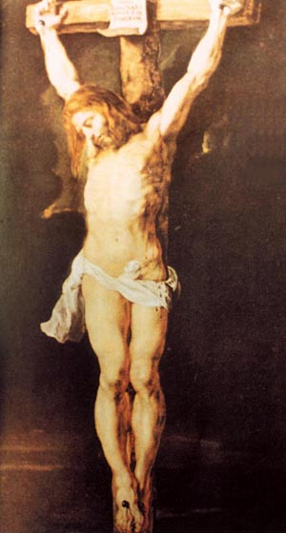
①伊斯兰教 ②佛教 ③基督教
A．①②③ B．②③① C．②①③ D．③②①
（2017·黑龙江齐齐哈尔）17．英国资产阶级革命推动了世界历史进程，领导这次革命的是（ ）
A．克伦威尔 B．拿破仑 C．林肯 D．华盛顿
（2017·黑龙江齐齐哈尔）18．法国大革命中，宣称人们生来自由，权利平等，私有财产神圣不可侵犯。出自于（ ）
A．《法典》 B．《人权宣言》 C．《独立宣言》 D．《权利法案》
（2017·黑龙江齐齐哈尔）19．文艺作品来源于社会现实，贝多芬第一部反映重大社会题材的交响乐作品是（ ）
A．《义勇军进行曲》 B．《田园交响曲》 C．《黄河大合唱》 D．《英雄交响曲》
（2017·黑龙江齐齐哈尔）20．美国历史上第一次资产阶级革命取得最重要的成果是（ ）
A．赢得了国家独立 B．确立了联邦制国家
C．使美国成为世界强国 D．维护了国家的统一
（2017·黑龙江齐齐哈尔）21．明治维新使日本成为亚洲强国，改革内容中最具有前瞻性和战略眼光的措施是（ ）
A．“废藩置县” B．加强中央集权 C．努力发展教育 D．允许土地买卖
（2017·黑龙江齐齐哈尔）22．英国科学家牛顿对近代自然科学的发展影响最大的成就是（ ）
A．力学三定律 B．微积分 C．万有引力定律 D．浮力定律
（2017·黑龙江齐齐哈尔）23．1929年，一次空前严重的经济大危机在美国爆发。下列不是经济大危机特点的是（ ）
A．涉及范围广 B．持续时间长 C．股票销售量大 D．破坏性大
24．（ ）
（2017·黑龙江齐齐哈尔）24．罗斯福新政被称为美国历史上的神话，其“新政”的“新”体现在（ ）
A．加强国家对经济的干预和指导 B．对工业的调整
C．实行计划经济 D．推行工业国有化
（2017·黑龙江齐齐哈尔）25．世界上第一个社会主义国家苏联解体的时间（ ）
A．1989年 B．1991年 C．1992年 D．l997年
（2017·黑龙江齐齐哈尔）二、图说历史（本题共5小题，每小题2分，共10分）
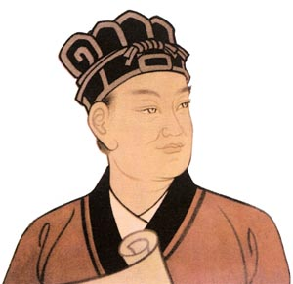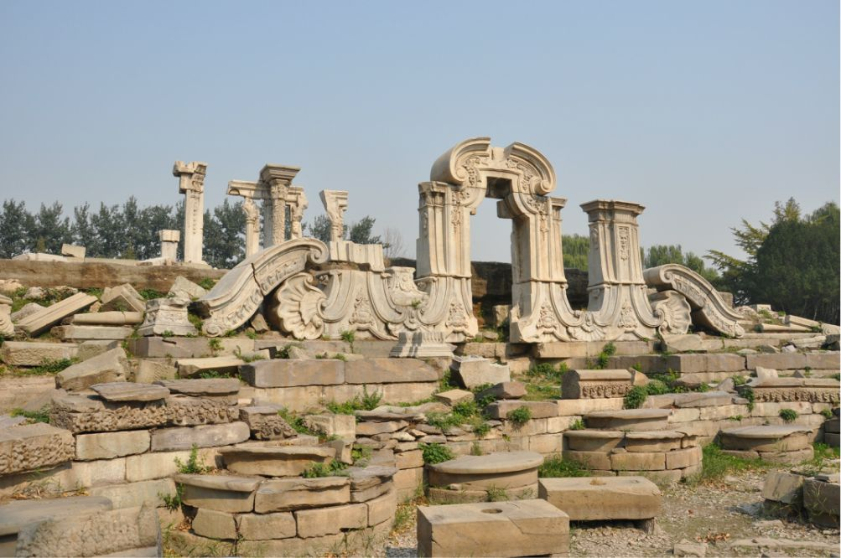
图一 图二
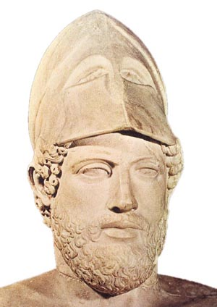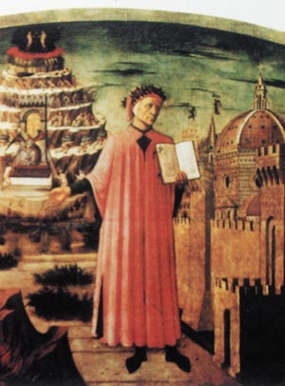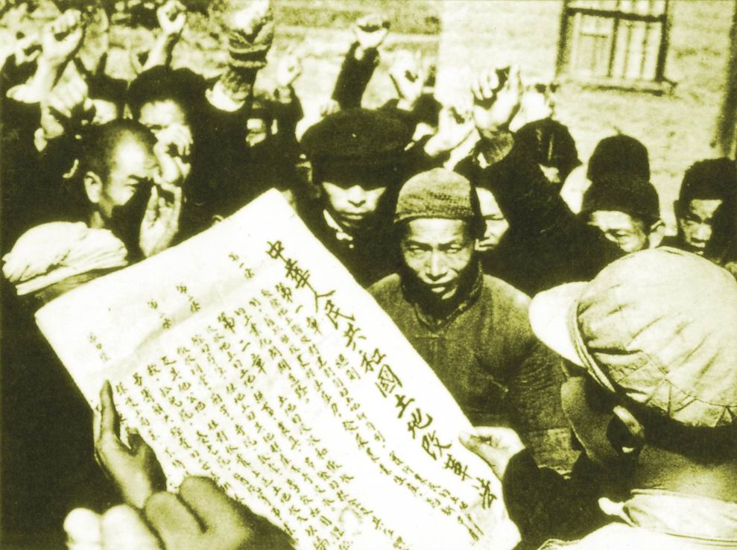
图三 图四 图五
26．图一人物是东汉的 ，他的主要贡献是 。
27．图二是著名皇家园林 在第二次鸦片战争中遭受 联军洗劫和焚烧后的场景。
28．图三人物是 ，他当政期间，雅典达到全盛。奴隶主 政治发展到古代世界最高峰。
29．图四人物是文艺复兴先驱 ，他的长诗 ，明确表达了自己对天主教会的厌恶，率先对教会提出批评。
30．图五反映的是1950年我国实行的 ，它的完成彻底摧毁了我国存在二千多年的 制度，巩固了人民政权。
三、史林释义（本题共2小题，31小题12分，32小题11分，共23分）
请仔细阅读下列材料回答问题
（2017·黑龙江齐齐哈尔）31．请仔细阅读下列材料回答问题：
材料一 如图。
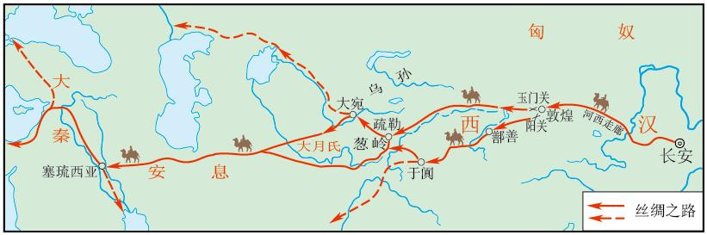
材料二 郑和描述船队远航的情景：观夫海洋，洪涛接天，巨浪如山……而我之云帆高张，昼夜星驰，涉波狂澜，若履通衢……
——选自郑和《天妃之神灵应记>
材料三 新中国的成立，告别了“弱国无外交”的耻辱。中国人民第一次掌握了自己的命运，赢得了中华民族的尊严和国际上的尊重。50多年来，新中国外交走过了一条催人奋进的光彩之路。
——选自人教版《教师教学用书》八年级下册
材料四 20世纪八九十年代，东西方冷战结束，国际形势趋于缓和，和平与发展成为世界的发展趋势。在发展经济的过程中，各国经济联系日益密切，任何一个国家经济都不可能孤立地发展下去。于是，世界经济日益成为一个整体。
——选自人教版《世界历史》九年级下册
（1）请写出材料一中汉代丝绸之路的起点？（1分）丝绸之路经过今新疆地区和西亚的两河流域，那么清朝时设置什么机构管辖整个新疆地区？（1分）古代世界历史上两河流域曾出现过哪一文明古国？（1分）
（2）材料二中郑和的船队最远到达什么地方？（1分）半个多世纪后，欧洲开始了新航路的开辟，那么发现美洲新大陆的航海家是谁？（1分）新航路开辟从全球角度来看，重要意义是什么？（1分）
（3）材料三中新中国成立后奉行的外交政策是什么？（1分）哪一年第26届联合国大会，恢复中国在联合国的合法席位，是中国外交上的重大胜利？（1分）1979年，中国和哪一国家正式建立外交关系？（1分）
（4）材料四中当今世界经济呈现怎样的发展趋势？（1分）世界政治格局朝着什么趋势发展？（1分）
（5）纵观中外交往史，你的最大感受是什么？（1分）
（2017·黑龙江齐齐哈尔）32．请仔细阅读下列材料回答问题：
材料一 由于帝国主义国家之间政治经济发展的不平衡，后起的帝国主义国家要求重新分割世界，与老牌帝国主义国家展开了激烈的争夺。争夺霸权的结果，形成了两大敌对的帝国主义侵略集团，第一次世界大战一触即发。
——选自张瑞德《第一次世界大战》
材料二 第二次世界大战中法西斯国家的大肆侵略，激起了世界人民的广泛愤怒。美、英、苏等国家为了对付共同的敌人法西斯，逐渐走向联合，建立了国际反法西斯联盟。
——选自人教版《世界历史》九年级下册
材料三 第一次工业革命是从棉纺织业开始的，那只是完成工业进步的第一步飞跃。第二次工业革命兴起了电气、化工、石油等一系列工业部门。使人类的物质生活得到了巨大改善，超过了第一次变革的成果。这是工业化过程中的第二次飞跃。
——选自人教版<教师教学用书》九年级下册
（1）材料一中一战前形成了哪两大军事侵略集团？（2分）一战中被称为“绞肉机”的战役是什么？（1分）一战后帝国主义列强建立了什么体系？（1分）
（2）材料二中国际反法西斯联盟建立的标志是什么？（1分）什么战役后德国正式签署投降书，第二次世界大战的欧洲战争结束？（1分）二战后两极格局最终形成的标志是什么？（1分）
（3）材料三中第一次工业革命使人类进入什么时代？（1分）请写出第二次工业革命中美国的两项发明。（2分）
（4）通过以上问题，你从中获得哪些启示？（1分）
四、探究空间（本题共1小题，共17分）
（2017·黑龙江齐齐哈尔）33．中国近代史既是一部屈辱历史，又是一部探索史、抗争史，记录了中华民族在西方列强坚船利炮的逼迫下，坠入近代的屈辱、彷徨与困惑，无数仁人志士不断探索救国救民的道路，最后在中国共产党的领导下，建立了新中国。如今我们在社会主义探索中已经走上了一条国富民强的道路。
探究一：民族伤痛
（1）中国近代史开端的标志是什么？（1分）哪一条约的签订使中国完全沦为半殖民地半封建社会？（1分）
（2）在甲午中日战争中壮烈牺牲的民族英雄是谁？（1分）
探究二：不懈探索
（1）洋务运动中前期的口号是什么？（1分）辛亥革命的指导思想是什么？（1分）
（2）我国进入社会主义初级阶段的标志是什么？（1分）
探究三：英勇抗争
（1）抗日民族统一战线初步形成的标志是什么？（1分）请写出抗日战争中，取得抗战以来重大胜利战役的领导人是谁？（1分）中国军队主动出击日军的晟大规模战役是什么？（1分）
（2）三大战役大大加速了人民解放战争在全国的胜利。其中辽沈战役的意义是什么？（1分）
探究四：创新发展
（1）十一届三中全会作出了什么伟大决策？（1分）哪个地方的农民首先实行分田包产到户，自负盈亏，走上了富裕之路？（1分）
（2）首批建立的四个经济特区位于福建省的是哪一座城市？（1分）
探究五：辉煌成就
（1）第一个五年计划中，什么的建成连接了长江南北的交通？（1分）1964年哪一科技成就的取得，加强了我国的国防力量，也打破了帝国主义的核垄断？（1分）
（2）依据“一国两制”这一伟大构想，今年回归祖国20周年的是哪一城市？（1分）
探究六：感悟历史
从国弱民辱到国富民强，你对中国的伟大巨变有何感想？（1分）
参考答案
一、慧眼识真（本题共25小题，每小题只有一个正确答案，每小题2分，共50分）
1．A 2．A 3．B 4．A 5．C 6．B 7．A 8．C 9．A 10．D
11．C 12．B 13．D 14．C 15．D 16．B 17．A 18．B 19．D 20．A
21．C 22．A 23．C 24．A 25．B
二、图说历史（本题共5小题，每小题2分，共10分）
26．蔡伦（1分）、改进造纸术（1分）。
27．圆明园（1分）、英法（1分）。
28．伯利克里（1分）、民主（1分）。
29．但丁（1分）、《神曲》（1分）。
30．土地改革（1分）、封建土地（1分）。
三、史林释义（本题共2小题，31小题12分，32小题11分，共23分）
31．（1）长安（1分）、伊犁将军（1分）、古巴比伦王国（1分）。
（2）红海沿岸和非洲东海岸（1分）、哥伦布（1分）、世界开始连成一个整体。（1分）
（3）独立自主的和平外交政策（1分）、1971年（1分）、美国（1分）。
（4）全球化（1分）、多极化（1分）。
（5）①合作共赢；②和则两利，分则两伤；③对外开放促进社会进步，使国家繁荣富强；④积极发展与世界各国的友好合作关系；⑤注重对外交往，兼收并蓄各国优秀的科技文化．促进国家共同发展等。（答出以上五点中任意一点或符合题意即可得分）（1分）
32．（1）三国同盟、三国协约（答同盟国、协约国不给分）（2分）。凡尔登战役（1分）、凡尔赛一华盛顿体系（1分）。
（2）《联合国家宣言》签署（1分）、柏林战役（1分）、华沙条约组织成立（1分）。
（3）蒸汽时代（1分）、（耐用碳丝）灯泡、飞机（2分）。
（4）①反对战争，维护和平；②团结合作，共同发展；③科学技术是第一生产力；④努力学习科学文化知识，培养创新精神；⑤作为学生应树立爱科学、学科学、运用科学技术为社会做贡献的观念等。（答出以上五点中任意一点或符合题意即可得分）（1分）
四、探究空间（本题共1小题，共17分）
33．探究一：民族伤痛
（1）鸦片战争（1分）、《辛丑条约》（1分）。
（2）邓世昌（1分）。
探究二：不懈探索
（1）自强（1分）、三民主义（1分）。
（2）三大改造基本完成（1分）（必须答完成）。
探究三：英勇抗争
（1）西安事变和平解决（必须答和平解决）（1分）、李宗仁（1分）、百团大战（1分）。
（2）解放东北全境（1分）。
探究四：创新发展
（1）作出把党和国家工作重心转移到经济建设上来，实行改革开放的伟大决策（必须答改革开放）（1分）、安徽风阳小岗村（1分）。
（2）厦门（1分）。
探究五：辉煌成就
（1）武汉长江大桥（1分）、第一颗原子弹爆炸成功（1分）。
（2）香港（1分）。
探究六：感悟历史
①落后就要挨打；②没有麸产党就没有新中国；③中国人民英勇奋斗坚持不懈的精神；④杰出人物推动社会进步；⑤恰当的政策有利于社会的发展；⑥坚持改革开放，大胆创新；⑦积极学习外国先进科技和管理经验；⑧大力发展科技，培养人才；⑨增强综合国力等。（答出以上九点中任意一点或符合题意即可得分）（1分）

